中宏 形势分析支持系统

形势分析――全面解决方案
提示决策者：把握机遇 规避风险

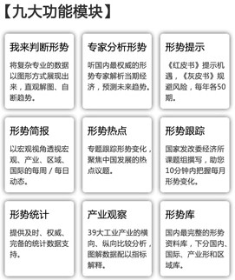

中国宏观经济信息网
www.macrochina.com.cn
中宏形势分析支持系统介绍
目录
一、《形势分析支持系统》的简介 3
1、《形势分析支持系统》的作用 3
2、《形势分析支持系统》的针对用户 3
3、主要特点 4
（1）专家深度参与 4
（2）自己判断形势 4
（3）全面解决方案 4
二、九大功能模块 4
工具一：我来判断形势——形势图解 4
工具二：专家分析形势 9
1、“中宏专家面对面” 9
2、“形势项目研究” 10
工具三：形势提示 10
工具四：形势简报 11
1、《宏观简报》日刊 11
2、《宏观纵览》周刊 13
工具五：形势热点 14
工具六：形势跟踪 14
工具七：形势统计 15
工具八：产业观察 15
1、行业挨着看 16
2、行业比比看 16
工具九：形势库 17
三、深度合作 17
四、联系方式 17
附录：相关机构介绍 18
1. 国家发改委宏观经济研究院 18
2. 中国宏观经济学会 19
3. 中国宏观经济信息网 19
4. 中宏研究平台 19

中宏形势分析支持系统介绍

依托专业的信息集成平台和权威的专家研究平台，中国宏观经济信息网（中宏网）历经十年努力，成功研创了国内首个权威专业的形势分析支持系统——中宏《形势分析支持系统》。
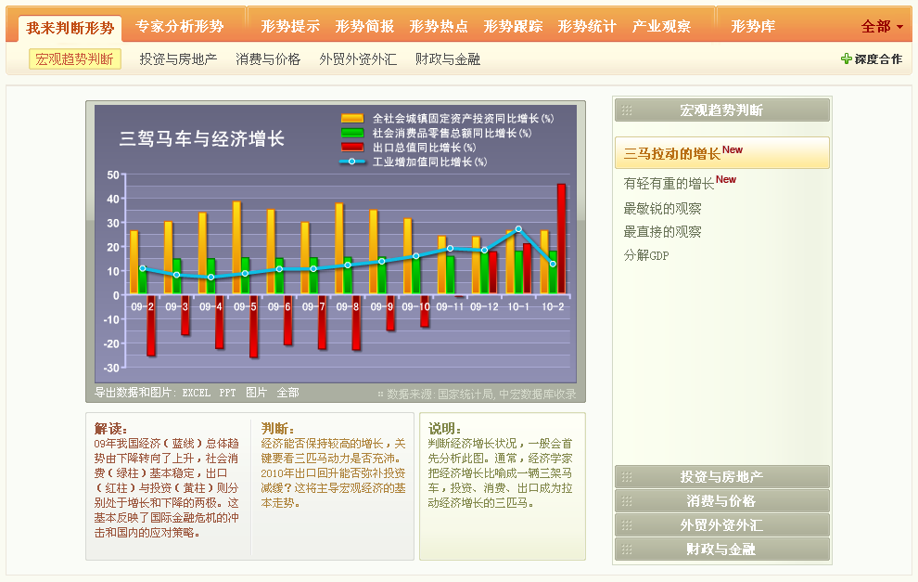

一、《形势分析支持系统》的简介

1、《形势分析支持系统》的作用
本系统可以协助客户对经济形势进行，分析、判断、监测、跟踪、提示、问询、测算，快捷准确把握宏观大势。

2、《形势分析支持系统》的针对用户
通常情况下，需要分析和判断经济形势的机构，都应得到本系统的日常协助，做为一个大型的支持系统，更适合于政府部门、金融机构、大中型企业，以及相关教研机构使用。对于决策者和具体工作人员，本系统都分别给予了支持和服务。

3、主要特点

（1）专家深度参与
本系统专家来自国务院、国家发改委、人民银行、财政部等职能部门，均是国内形势研究领域的一流专家。通过“专家面对面”，“形势研究项目”、“形势跟踪报告”等模块，可以及时了解专家的判断。

（2）自己判断形势
“形势图解”将繁杂专业的数据转为“图解”，结合专家判断以及中宏的提示报告，决策者可以得出自己的判断。实践证明，这种判断是最客观和最靠得住的。

（3）全面解决方案
本系统已涵盖形势分析的所有信息需求，既有直观的“图解”、“专家面对面”，又有精要的“风险提示”、“每日简报”，还有权威的“跟踪报告”、“宏观数据”，更有强大的形势数据库、九大功能模块，全面满足形势分析各种应用。

二、九大功能模块
全面满足形势分析的各种应用：

工具一：我来判断形势——形势图解
此工具将复杂专业的数据以图形方式展现出来，直观解图、自判趋势。展现二年以来每个月的形势状况以及未来几月的预测趋势。除有单一指标外，还有组合指标的图形解读。将关系密切、供给需求组合在一起、将各组先行指标组合在一起，更有利于使用者自身对形势的把握和判断。
在每幅图表的下方，都配以中宏“形势项目研究”课题组的专家对指标的解读、判断与说明。抛弃冗长的论述，直接指明问题所在，结论性的观点更好地帮助使用者“解图”。
实现了“一键式”的智能操作，任何人无需学习一看就会。解读的图形还可直接变成幻灯（PPT）和电子表格（EXCEL），方便用户个性化的深入应用。
下设五个子栏目：宏观趋势判断、投资与房地产、消费与价格、外贸外资外汇和财政与金融。
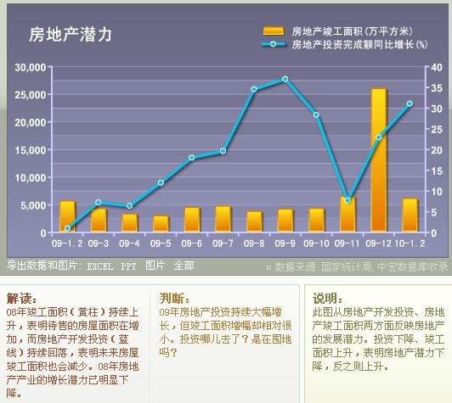
形势图解说明
视角 | 观测角度 | 指标组合 | 图解说明
宏观形势判断 | 工业增长与 | 城镇固定资产投资同比增长率（%） | 判断经济增长状况，一般会首先分析此图。通常，经济学家把经济增长比喻成一辆三架马车，投资、消费、出口成为拉动经济增长的三匹马。
宏观形势判断 | 电力生产 | 社会消费品零售总额同比增长率（%）
宏观形势判断 |  | 出口总值同比增长率（%）
宏观形势判断 |  | 工业增加值同比增长率（%）
宏观形势判断 | 有轻有重的增长 | 轻工业增加值同比增长率（%） | 通常认为，重工业增长来自于投资，轻工业增长来自于消费。通过增长的轻重结构，可以看出当前投资、消费的强弱。
宏观形势判断 | 有轻有重的增长 | 重工业增加值同比增长率（%） | 通常认为，重工业增长来自于投资，轻工业增长来自于消费。通过增长的轻重结构，可以看出当前投资、消费的强弱。
宏观形势判断 | 有轻有重的增长 | 工业增加值同比增长率（%） | 通常认为，重工业增长来自于投资，轻工业增长来自于消费。通过增长的轻重结构，可以看出当前投资、消费的强弱。
宏观形势判断 | 最敏锐的观察 | 发电量同比增长率（%） | 能源是经济增长的重要决定因素。由于电不像其它的能源可以储藏，且影响范围广，通常认为发电量是观察经济增长最敏锐的指标。
宏观形势判断 | 最敏锐的观察 | 工业增加值同比增长率（%） | 能源是经济增长的重要决定因素。由于电不像其它的能源可以储藏，且影响范围广，通常认为发电量是观察经济增长最敏锐的指标。
宏观形势判断 | 最直接的观察 | 货运量总计同比增长（%） | 经济是否活跃，要看一看各种要素的交换是否活跃。货物运输量是反映经济活跃程度的一个常见指标。
宏观形势判断 | 最直接的观察 | 工业增加值同比增长率（%） | 经济是否活跃，要看一看各种要素的交换是否活跃。货物运输量是反映经济活跃程度的一个常见指标。
宏观形势判断 | 分解GDP | 第一产业增加值（累计）同比增长率（%） | 国内生产总值GDP是公认的衡量一国经济状况的最佳指标。由于我国只对GDP做季度统计，我们以工业增加值来反映各月的经济状况。
宏观形势判断 | 分解GDP | 第二产业增加值（累计）同比增长率（%）
宏观形势判断 | 分解GDP | 第三产业增加值（累计）同比增长率（%）
宏观形势判断 | 分解GDP | 国内生产总值（累计）同比增长率（%）
投资与房地产 | 投资的持续力 | 新开工项目计划投资额（累计）同比增长（%） | 新开工项目将会引发后续的投资跟进。新开工项目计划投资作为一个先行指标，预示着未来投资持续发展的能力。
投资与房地产 | 投资的持续力 | 全社会城镇固定资产投资（累计）同比增长（%） | 新开工项目将会引发后续的投资跟进。新开工项目计划投资作为一个先行指标，预示着未来投资持续发展的能力。
投资与房地产 | 房屋销售状况 | 销售面积（累计）（万平方米） | 此图从房屋的销售面积、销售均价反映了房屋的销售状况。
投资与房地产 | 房屋销售状况 | 销售（累计）均价（元/平方米） | 此图从房屋的销售面积、销售均价反映了房屋的销售状况。
投资与房地产 | 房地产潜力 | 房地产竣工面积（累计）（万平方米） | 此图从房地产开发投资、房地产竣工面积两方面反映房地产的发展潜力。投资下降、竣工面积上升，表明房地产潜力下降，反之则上升。
投资与房地产 | 房地产潜力 | 房地产投资完成额（累计）同比增长（%） | 此图从房地产开发投资、房地产竣工面积两方面反映房地产的发展潜力。投资下降、竣工面积上升，表明房地产潜力下降，反之则上升。
消费与价格 | 试试价格的剪刀 | 居民消费价格指数（上年同月=100） | 通常，工业品价格指数PPI变动将会逐级传导至居民消费价格指数CPI，并引发同方向变化。判断消费价格走向一般要分析工业价格这一先行指标。
消费与价格 | 试试价格的剪刀 | 全部工业品价格指数（上年同月=100）
消费与价格 | 分解消费价格 | 食品（上年同月=100） | 我国消费价格体系中食品价格占据了很大的比重，这与我国的发展阶段和统计制度都有关。分解价格有助于更准确地分析价格变动成因。
消费与价格 | 分解消费价格 | 非食品（上年同月=100） | 我国消费价格体系中食品价格占据了很大的比重，这与我国的发展阶段和统计制度都有关。分解价格有助于更准确地分析价格变动成因。
消费与价格 | 分解消费价格 | 居民消费价格指数（上年同月=100） | 我国消费价格体系中食品价格占据了很大的比重，这与我国的发展阶段和统计制度都有关。分解价格有助于更准确地分析价格变动成因。
消费与价格 | 城乡消费的差异 | 城市社会消费品零售总额同比增长率（%） | 此图显示了消费品零售在城市与在农村（县及县以下）的分步情况，有助于更细致准确地判断城乡的消费，以及相互关系。
消费与价格 | 城乡消费的差异 | 县及县以下社会消费品零售总额同比增长率（%） | 此图显示了消费品零售在城市与在农村（县及县以下）的分步情况，有助于更细致准确地判断城乡的消费，以及相互关系。
消费与价格 | 城乡消费的差异 | 社会消费品零售总额同比增长率（%） | 此图显示了消费品零售在城市与在农村（县及县以下）的分步情况，有助于更细致准确地判断城乡的消费，以及相互关系。
消费与价格 | 城乡居民收入 | 农村居民家庭人均现金收入（累计）（元） | 大件消费需要一个储蓄积累的过程。城乡居民收入影响更多的是未来消费。城乡收入对比状况是一个核心构架，是和谐与可持续增长的基本保证。
消费与价格 | 城乡居民收入 | 城镇家庭人均可支配收入（累计）（元）
消费与价格 | 城乡居民收入 | 农村居民家庭人均现金收入（累计）同比增长（%）
消费与价格 | 城乡居民收入 | 城镇家庭人均可支配收入（累计）同比增长（%）
外贸外资外汇 | 进出口与顺差 | 贸易顺差（累计）比去年同期增加（减少）（百万美元） | 中国经济的对外依存度很高。进出口不仅影响经济的总量，而且关系到经济的正常运行。许多部门需要通过出口、或进口才能维持正常运转。
外贸外资外汇 | 进出口与顺差 | 进口值同比增加（%）
外贸外资外汇 | 进出口与顺差 | 出口值同比增加（%）
外贸外资外汇 | 分解出口 | 日本（累计）同比增长（%） | 本图显示了我国出口的主要去向，反映了我国对美国、欧盟、日本的出口增长情况。据此可以更具体地分析出口的动向。
外贸外资外汇 | 分解出口 | 欧盟（累计）同比增长（%） | 本图显示了我国出口的主要去向，反映了我国对美国、欧盟、日本的出口增长情况。据此可以更具体地分析出口的动向。
外贸外资外汇 | 分解出口 | 美国（累计）同比增长（%） | 本图显示了我国出口的主要去向，反映了我国对美国、欧盟、日本的出口增长情况。据此可以更具体地分析出口的动向。
外贸外资外汇 | 分解出口 | 出口总值同比增长（%） | 本图显示了我国出口的主要去向，反映了我国对美国、欧盟、日本的出口增长情况。据此可以更具体地分析出口的动向。
外贸外资外汇 | 外资外汇 | 国家外汇储备增长（百万美元） | 外商直接投资FDI一定程度上反映了我国利用外部资源的状况，而国家外汇储备则反映了经济实力与进一步利用外部资源的能力。
外贸外资外汇 | 外资外汇 | 外商直接投资（亿美元） | 外商直接投资FDI一定程度上反映了我国利用外部资源的状况，而国家外汇储备则反映了经济实力与进一步利用外部资源的能力。
财政与金融 | 财政收支 | 收入合计（累计）同比增长率（%） | 此图显示了我国财政收入与支出的增长情况，以及收支增速的对比情况，一定程度反映政府的财力和对社会经济的支持能力。
财政与金融 | 财政收支 | 支出合计（累计）同比增长率（%） | 此图显示了我国财政收入与支出的增长情况，以及收支增速的对比情况，一定程度反映政府的财力和对社会经济的支持能力。
财政与金融 | 银行存贷 | 贷款同比增速（%） | 狭义货币M1反映着经济中的现实购买力，广义货币M2还反映潜在的购买力。对于此图，若M1在上方表明经济活跃；若M2在上方表明现实需求不足。
财政与金融 | 银行存贷 | 广义货币同比（M2）（%）
财政与金融 | 银行存贷 | 狭义货币同比（M1）（%）

工具二：专家分析形势
听国内最权威的形势专家解析当期经济，预测未来趋势。
1、“中宏专家面对面”
主要借助中宏学术平台的双向视频系统，每月邀请我国宏观形势领域权威的专家，解读当期经济发展，预测未来形势走向，并“面对面”与中宏客户进行交流及答问。
“中宏专家面对面”具有三大特点：第一个特点是内部性，就是内部讨论。因为主讲嘉宾多是来自于政府机构，没有媒体的参加，有些话题可能会更深入、更全面一点。第二，互动性。所有的选题都是由中宏的客户提出的，经过中宏网的归纳、整理，提练出来主题，请来国内相关方面的专家讲解、交流。“中宏面对面”有一半以上的时间是客户与专家的答问、交流环节。会后如果有需要，还可以进一步深入讨论。第三，形式多样性。中宏客户既可以通过互联网与专家“面对面”并提问，又可以亲临现场，与专家直接交流，还可以在会后提问。每期“专家面对面”都会形成文字、音频、视频等成果提供给中宏客户。高级客户还可以使用这个平台做一些更深入的、更具体的研究。
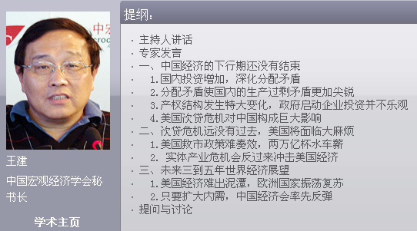
鼠标点击即可在线收听专家各部分主讲内容，浏览相关资料
自2009年1月起至今担任过主讲嘉宾的专家有：
王 建 中国宏观经济学会副会长
张立群 国务院发展研究中心宏观经济研究部研究员
范剑平 国家信息中心首席经济学家
王小广 国家行政学院决策咨询部研究员
樊彩跃 国际发改委经济研究所经济形势研究室副主任
刘福垣 中国人力资源开发研究会会长、国家发改委宏观经济研究院原常务副院长
温铁军 中国人民大学农业与农村发展学院院长
黄小虎 中国土地学会副理事长
魏加宁 国务院发展研究中心宏观经济研究部副部长
赵 晓 北京科技大学教授
贾 康 财政部财政科学研究所所长
隆国强 国务院发展研究中心对外经济研究部部长
马晓河 国家发改委宏观经济研究院副院长
丁宁宁 国务院发展研究中心社会发展研究部研究员

2、“形势项目研究”
本项目专门针对中国经济形势发展进行跟踪，由来自于国务院发展研究中心、国家发改委宏观经济研究院、国家信息中心、人民大学等机构的形势领域研究学者共同组成。项目组成员都具有国家级研究课题主持人的资历，是目前国家综合研究部门的核心和骨干力量。

工具三：形势提示
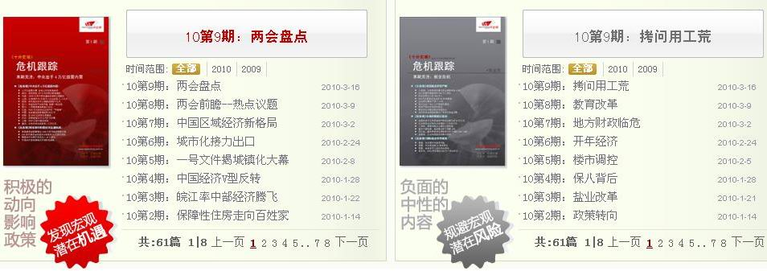
对当前的经济危机进行了全方位跟踪，重点跟踪危机的动向、影响、趋势及对策。具体要反映：重要事件、重要政策、重要数据、重要分析、重要走势；要反映对重要区域、重要产业的影响；要体现重要机构、重要专家的成果。
《危机跟踪》是简报式的产品， 决策者每周花10分钟的时间，即可把握“危机”的发展脉络，明析混杂在繁杂的信息中重要依据，避免“挂一漏万”。
中宏首次采取了“红皮书”和“灰皮书”的双色模式。为使脉络更为清晰，《红皮书》反映积极的动向、影响和政策，《灰皮书》主要反映负面的或中性的内容。 《红皮书》把握机遇，《灰皮书》规避风险。
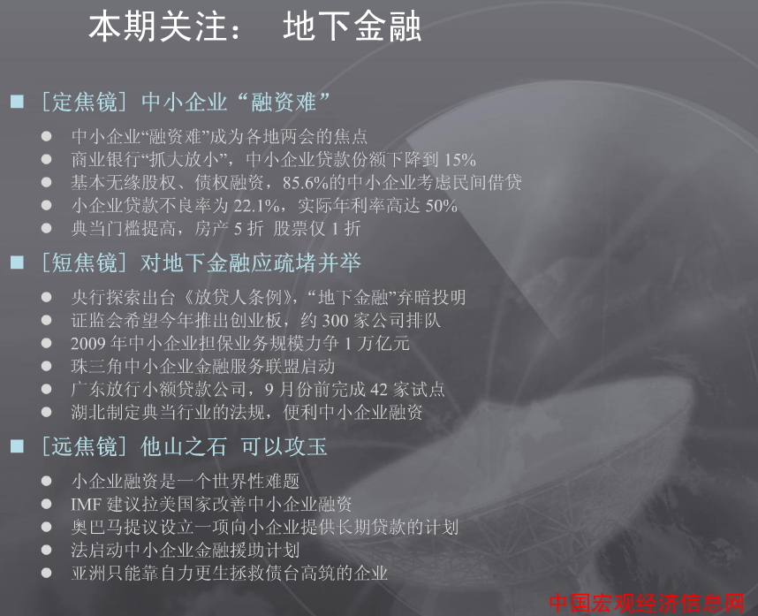
定焦镜：结合当前宏观形势，聚焦当期的焦点热点议题。通过对中央政策、法律法规及专家意的解读，为您提示当前宏观环境面临的巨大风险和潜在的发展机遇。
短焦镜：重点展现焦点带来的影响，突出该焦点问题在不同领域、不同地区带来的不同反应，帮助您更加全面了解该焦点问题与其它问题联系的丰度与深度。
远焦镜：结合当前国际宏观形势，突出国际上对国内这一焦点问题的各种反馈，或者借鉴他国相关的经验与教训。

工具四：形势简报

1、《宏观简报》日刊
以宏观的视角透视每日焦点，一天一个主题涵盖宏观（周一）、区域（周二）、产业（周三）、国际（周四）、企业（周五）五大方面，秉持宏观理念，对每日焦点问题进行分析评论，助您及时掌握宏观形势变化及后续影响。每日两条高浓缩“今日焦点”，并搭配我们的建议及示警。12条重点信息汇集，追踪大事件及后续发展。
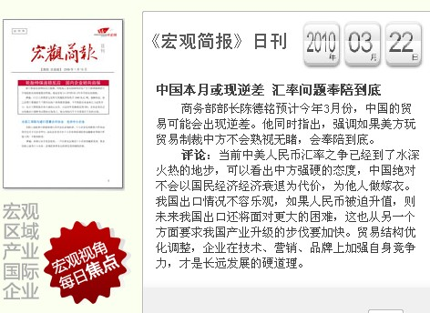
《宏观简报》内容分类：
宏观经济：从各种视角，对最热点的数据、政策进行深入分析，判断未来宏观经济走势，帮您俯瞰经济全局，把握宏观经济脉络。
区域经济：记录城市圈及经济带的成长历程，关注各区域间合作交流中的优势与障碍，为您调控产业布局打下坚实基础。
产业经济：聚焦产业发展，分析宏观形势变化对不同产业的影响，用新思路探索产业发展空间，规避发展风险。
国际经济：跟踪世界主要经济体的宏观政策及效果，紧抓中外合作机遇，警示外来风险及陷阱，为您谋划更广阔的对外投资前景。
企业发展：关注企业生存状态，解析宏观经济变化对中国企业未来发展的深远影响，为企业提示发展路上的机遇和风险。

2、《宏观纵览》周刊
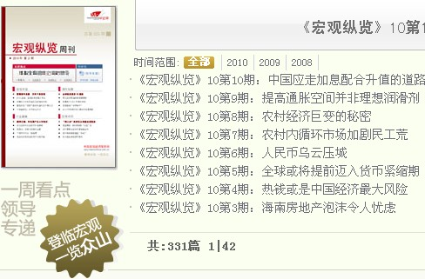
登临宏观、一览众山。从宏观角度切入每周经济信息精粹，涵盖宏观形势、国家政策、财政税收、金融证券、行业、区域、统计数据等方面，囊括最精要的信息和权威分析。每周阅览一次《宏观纵览》，即可知晓宏观的概要信息和发展趋势。
《宏观纵览》内容结构：
本期焦点: 本期周刊的特别推荐文章，知名学者、权威机构或者重点课题单位的研究成果、另类视角、精彩评述将出现在此栏目中；
财经数字：以及时准确的数字配以直观的表格形式展现近期宏观、产业、区域和世界经济运行趋势；
权威视点：收集并提炼了本周国内外专家、学者、政界领导对当前经济和社会发展的焦点热点话题的一家之言；
政策要闻：将本周颁布的或即将施行的宏观政策、法律法规，行业规章，试行条例等内容以摘要的形式展现给读者；
宏观中国：从不同的层面和视角来向读者展现当前中国经济整体的运行情况，揭示了经济发展中的突出矛盾，重大挑战和潜在风险；
海外观察：既反映了其他各国经济发展中的问题和成绩，以资借鉴；又收录了海外媒体和研究机构对中国和平崛起的分析，思考和预测；
产业聚焦：旨在揭示我国支柱产业发展过程中面临的机遇与挑战；
区域动态：以都市圈和经济带为切入点，重点关注区域间的经济协作和竞争，摩擦与冲突，致力于传递各地区发展的成功经验和失败教训。

工具五：形势热点
聚焦中国经济发展的热点议题，以专题跟踪的方式记录形势的发展变化。持续且高频的更新，保证了资料的及时性与连续性。现有二十余个专题，包括：土地变局、美元走势、资本流动、政府转型、节能减排、劳动就业、政治局学习、中国医改、党建聚焦、党代会记录、报告解读、宏观调控、热点面对面、第三次土改、科学发展观、中央经济会议、宏观与企业、大学生就业、低碳经济、电子政务。

无论您看过多少文章，我们都为您一一记录，你随时可以把它们合并到一个word文件里使用。

工具六：形势跟踪
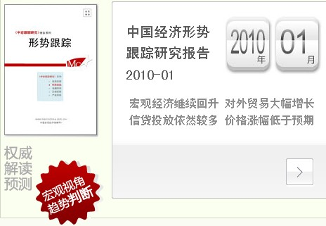
八字四句，高度概括每月形势特点
权威的形势跟踪分析报告，帮助用户在10分钟内把握每月形势的基本情况、特点和趋势。由国家发改委经济所课题组撰写，历经12年不断的改进，特别是每月“32字”形势的高度概括，即使您没时间看报告，一分钟也能把握宏观的大致状况。
本报告旨在反映中国宏观经济运行状况、形势判断、发展趋势以及世界经济状况的具有权威意义的研究报告，突出动态性、预警性和前瞻性。每月25日发布。
为方便您的使用及保存，形势分析支持系统内的所有报告均可下载到本地。

工具七：形势统计
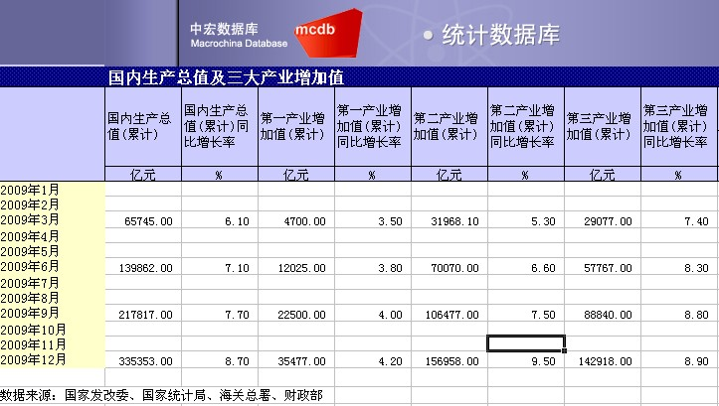
提供及时、权威、完备的统计数据支持。包括从1999年至今的宏观月度数据，囊括了：国民经济总量、工业生产与效益、货物运输、固定资产投资、消费、物价、外资外贸、财政收支、就业与居民收支，共九大类数据。
合理的分类及专业化的加工处理，使指标结构贴近于分析应用，数据表格与多种图像相结合，为您有效地利用数据进行深加工分析提供便利。数据表可以Excel格式下载到本地，也可直接导入到SPSS、SAS、Eview、TSP等统计软件中，进行更深层加工运算。
数据每月更新。

工具八：产业观察
“产业分析”包含了两个行业分析的子工具——“行业挨着看”和“行业比着看”。

1、行业挨着看
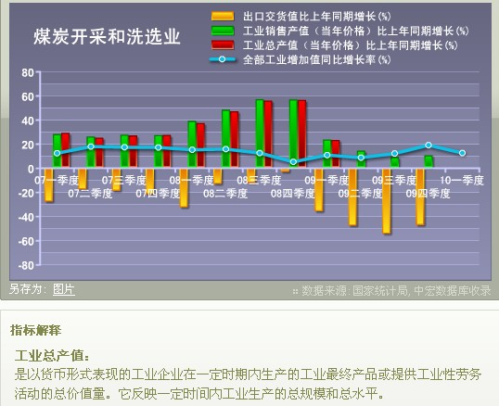
“行业挨着看”跟踪了我国39个工业行业的季度运行状况，从数十个指标中筛选出最能描述行业发展形势的4个指标——全部工业增加值同比增长率、工业总产值同比增长、工业销售产值同比增长和出口交货值同比增长，展现了最近两年来每个季度的行业形势状况以及未来的发展趋势。

2、行业比比看
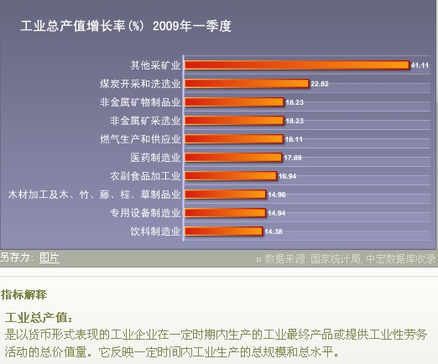

“行业比着看”精选了产业比较分析最常用的10个指标——工业总产值增长率、工业销售产值增长率、出口交货值增长率、产品销售收入增长率、利润总额增长率、产成品增长率、产成品资金占用率、亏损企业亏损总额增长率、资金利润率和成本费用利润率。系统为您比较出了上一季度排名在前十位的行业，帮助大家一目了然不同行业所处的发展周期。

工具九：形势库
国内最完整的形势资料库，下分国内、国际、产业形和区域库。全面收录了我国经济的运行状况、形势判断、热点分析和趋势预测等信息内容和研究报告。
反映了金融、投资、消费、出口、外贸、物价等方面的宏观运行状况；包容了产业经济、地区经济和世界经济的运行态势；更突出了政府权威机构和经济专家的形势分析和趋势预测。现已收录了1988年以来各年度、各季度、月度研究成果和历史资料，共17551条，3510万字。
每工作日更新，根据形势研究的特点，月末、季末、年末是本库更新的高峰期。

三、深度合作
尽管本系统已属于大型决策支持系统，全面满足形势分析的各种应用。但在中宏网的整体服务体系中，本系统涵盖内容和范畴仅占1%左右。
中宏拥有专业的“信息集成平台”和权威的“专家研究平台”。中宏服务范围已涵盖宏观经济、区域经济、产业经济、金融保险、投资消费、世界经济、政策法规、统计分析等方面。形成了中宏特有的专家研究项目。
如果您是机构用户，有与中宏进行深度合作意愿，请与我们联系。我们将根据您的个性需求，通过深度沟通，建立起真正适合您的“决策支持系统”，并在此基础上进行课题与专家合作。

四、联系方式
电话：010-62006093
传真：010-62044619
邮箱：800@macrochina.com.cn

附录：相关机构介绍

1. 国家发改委宏观经济研究院
宏观经济研究院是国家发改委直属研究机构，以政策研究和咨询为主，为国家宏观经济和社会发展决策服务，同时面向社会，为各行业、各级地方政府和中外企业提供决策咨询服务。
主要任务
对国民经济和社会发展运行的基本态势、发展趋势进行跟踪监测，对经济运行中急需解决的重大问题进行分析研究，提出对策性建议。
对经济社会发展战略、产业结构、地区布局等重大问题进行研究，提出前瞻性的政策思路。
对经济社会发展中的重要理论和实践问题进行研究，提出有学术价值的研究报告。
为各产业部门、各级地方政府和中外企业制定发展战略、规划、进行重大决策提供咨询服务。
发挥联系国内外学术理论界专家学者的纽带和桥梁作用，收集和提供国内外有关经济信息，提供战略、规划、政策咨询。
研究方向
经济总量平衡、宏观经济形势和微观经济运行分析，宏观经济调控理论与政策研究。
社会发展规划与政策、社会状况监测与调查、人力资源开发以及居民收入分配与消费分析，社会保障制度研究。
流通体制与政策、价格体制与政策及商品市场与价格监管问题研究。
产业发展战略、产业结构调整与优化、产业规划与政策研究。
投资、融资总量与结构、投资主体行为分析，投融资方式、体制改革和项目管理的研究。
国土开发与整治，地区发展战略、区域规划与政策研究，资源、环境等可持续发展问题研究。
国际经济环境、中国对外经济关系、国际贸易与金融分析，经济发展战略与体制国际比较研究。
能源发展规划和能源发展战略、重大能源经济和技术经济政策、能源合理利用、能源环境与可再生能源以及能源供需平衡研究。
综合运输体系发展战略与规划、运输业管理体制、运输市场体系、各种运输方式综合利用研究。
信息化战略、空间地理信息系统研究应用、经济社会发展评价及方法研究。

2. 中国宏观经济学会
中国宏观经济学会隶属国家发改委，主要任务是从事国家经济发展的战略性规划、宏观经济政策实践及经济运行中的重大现实问题等研究，向政府部门提供建议和咨询服务，并促进和推动学术的繁荣。学会最高权力机构为理事会，办事机构为秘书处。学会下设国家计划单列企业集团管理研究会和全国宏观经济管理教育专业委员会两大分会，并在各省、自治区、直辖市设有省级宏观经济学会，在地、市、县分层次组成若干跨地区的计划管理部门组织网络。

3. 中国宏观经济信息网
中国宏观经济信息网由国家发改委所属的中国宏观经济学会、中宏基金等机构共同发起，是具有政府背景的宏观经济专业网站，拥有政策信息资源优势和专家机构研究优势。 中宏网联合中国宏观经济学会、中宏基金等机构，设立中宏研究中心。
中宏研究中心拥有强大的专家研究阵容。中心顾问由"中宏专家百人团"的成员构成，中心研究人员均来自于百人团成员及中央国家机关的专业研究机构。
中宏网还拥有上述专家长期积累的研究资料所建成的“中宏数据库”，已涉及宏观形势、经济政策、金融、产业、外资、统计等20大类，100中类，目前已有约30亿字。
中宏网实行会员制，中宏会员主要来自于政府、企业、金融机构、外资机构、研究机构和大专院校。中宏网凭借强大的网络和服务平台，为中宏会员提供政策咨询、课题研究、专项委托等优质专业服务。

4. 中宏研究平台
中宏研究平台由中国经济学奖管委会、国家发改委所属的中国宏观经济学会、中国宏观经济信息网（中宏网）共同设立。中宏研究平台是建立在强大网络平台上的全新研究组织形式，创建了政界与学界之间进行“小机构－大网络”合作的全新模式。
● 中宏研究平台的特点
◆依托权威的专家资源
中宏研究平台专家依据职能分工，分做二层架构：
中宏百人团 中宏百人团是中国经济学奖专家委员会的简称，由133位中国目前最权威的政界人士和专家学者组成，由中国宏观经济学会和中宏网共同聘请。中宏百人团为中宏研究平台上进行的研究项目提供咨询意见、研究成果的论证，并视情况具体参与到研究项目当中。
中宏客座专家 根据政府不同的需求，中宏研究平台设置专项研究项目（工作站），由中宏客座专家进行专业研究。中宏客座专家均具有国家级研究课题主持人的资历，是目前国家综合研究部门的核心和骨干力量。中宏客座专家主要来自于国务院硏究室、国家发改委、国家经贸委、国务院经济发展研究中心、政府综合研究机构；来自于部分省市地政府的研究人员，以及北大、清华、人大等高校。
◆依托齐备的信息资源
中宏研究平台建立在强大的信息资源保障基础之上，与其它研究机构和研究方式相比具有明显的优势，研究效率出现质的飞跃。更加适合政府决策综合性、紧迫性的特点。
中宏已建立了目前门类最为齐备的海量信息资源库――中宏数据库。中宏数据库不仅拥有200多个地级城市的信息资源，而且涵盖了九十年代以来宏观经济、产业经济、区域经济、金融保险、投资消费、世界经济、政策法规、统计数据等方面的内容。即有深度的研究报告，也有鲜活的政策动态。文字量现已超过了20亿字，统计数据累计25万个，相当于一家中型的经济专家图书馆。
◆依托日常的政联平台
经过八年的努力，中宏服务已基本覆盖了国务院相关机构、各省市部委、以及200多个地级城市，其中包含相关的党委和政府系统，以“中宏政府决策支持系统”为主导，基本实现了各级政府、各大部委的纵向、横向的联系，形成了中宏特有的政府互联平台（政联平台）。
由于中宏系统每日都在更新内容，与政府各级机构的联系十分紧密。中宏因此有条件按照政府工作的特点不断改善和提升服务内容和服务方式，中宏研究平台已设立了 “跟踪分析系列”、“城市比较系列”、“地方金宏工程”等政府急需的研究项目，还出现了与政府工作更为贴切的“编外服务”，使中宏专家成为政府“不占编制”的成员。目前，中宏服务基本完成了与政府需求的深入、细致、全面“磨合”。
◆依托强大的网络平台
政府的需求千差万别，专家的研究特长也千差万别，如何寻找到合作的“交集”是问题的关键。而答案也只有一个，就是必须依托强大的网络平台。
中宏的研究资源已对中宏专家实现了共享，专家即是信息资源的提供者，也是使用者。目前中宏已建立起了覆盖国内知名专家的“智库”，收录了数百位专家的研究特长和研究成果，并在中宏研究平台上为每位中宏专家建立了“个人学术主页”，时时了解专家的研究动态和成果。
只要政府提出相应的研究内容，中宏即可根据需求，通过中宏研究平台，迅速组织起专家力量，并选择适合的合作方式，及时高效地解决问题。
●中宏研究平台的服务
根据政府工作的特点和具体要求，中宏研究平台的服务主要包括：
◆专项研究项目（工作站）
专项研究项目（工作站）吸收了国内此领域的权威专家，同时视情况，还包含共同合作机构的相关人员，形成联合课题组。
目前中宏平台上正在进行的研究项目主要有：
- 宏观每周监测项目
- 宏观形势跟踪项目
- 焦点问题跟踪项目
- 中宏路透双月论坛
- 城市发展指数项目
- 十一五空间布局项目
- 地方金宏工程项目
- 城市住房发展项目
- 中国能源发展项目
根据政府的需求，其它研究项目还在不断地推出之中，实现共同合作研究。
◆“编外服务”
地方政府工作时时需要综合分析和综合判断。受人员编制和信息资源的限制，“加班加点”成为政府综合部门的工作常态，即便如此，也很难保质保量地完成交办的任务。
据此，中宏针对秘书处，政研室、综合室等综合部门的工作特点，提出了“编外服务”全新服务理念和专业解决方案。
具体方案是：在“政府决策支持系统”、中宏研究项目（工作站）的合作基础之上，中宏设置专门机构、组织专门专家、指定专门人员，专门服务于中宏的合作伙伴。政府机构因此拥有了“不占机构编制”，但可以象内设机构灵活调用的一支专业力量。
具体服务是：合作机构如遇到综合的、复杂的、超前的、紧迫的信息资料，可以迅速通过网络或电话联系中宏“编外服务”部。中宏将以最快的方式，在中宏的信息资源平台和专家资源平台上，查找相关资料，问询相关专家，并将成果反馈组合作伙伴。
以下情况更适合“编外服务”
1、超前性的信息和政策。中宏专家主要国家综合部门进行政策研究，政府在决策中可以更好了解和利用政策资源。比如“生物能源”、“区域补偿”等；
2、城市之间的比较、区域优势、经验借鉴、统计数据等。中宏的优势在于宏观，可以将合作城市置于区域经济的视角、产业经济的视角去分析和观察，这是政府决策所必须的；
3、涉及跨省区、跨部委、国际借鉴等问题。中宏政通平台基本上不仅纵向地覆盖了省市地、也横向地覆盖了各部委，合作机构可以迅速得到相关的政策，也可将自己的情况通过中宏平台“推送”给相关的机构。
◆专家“面对面”
专家“面对面”是借助于中宏的“双向视频”平台，使中宏合作伙伴与专家可以通过网络，进行面对面的内部交流和研讨，实时的视频录像将同时放在中宏视频数据库中，供日常使用。主要服务方式：
1、中宏根据经济焦点，以及客户的反馈，定期和不定期请中宏专家进行“面对面”交流。专家首先进行专题发言，然后进行网络互动。中宏会员都可以通过登陆中宏网，通过密码观看，高级会员可以进行网上提问和交流；
2、中宏的大型高端学术活动，中宏会员可以通过视频来参与和观看。比如，中国经济学奖、陈云经济思想研讨等
3、课题组成员讨论。中宏研究平台上，许多研究项目是由中宏合作伙伴与中宏专家共同设立，共同研究。日常的讨论和交流，除通过电子信件外，还通过双向视频进行讨论和研究，可以是定期的，也可以是不定期；
4、与省长或市长面对面。涉及到城市发展战略、发展规划、产业布局等综合性问题，为节省时间和提高效率，中宏将组织专家与政府领导，通过网络视频进行面对面的交流。
● 中宏研究平台的专家阵容
中宏百人团
名誉主席： 陈锦华：原全国政协副主席、中国企业联合会名誉会长
曾培炎：原国务院副总理
马 凯：国务委员、国务院党组成员兼国务院秘书长

主 席：房维中：中国宏观经济学会会长

委 员：（以下排名按姓氏拼音为序）

A：艾 丰：中国企业联合会副会长
安志文：中国经济体制改革研究会名誉会长
B：巴曙松：国务院发展研究中心金融研究所副所长
白和金：原国家计委宏观经济研究院院长
C：蔡 昉：中国社会科学院人口与劳动经济研究所所长
曹玉书：国务院西部开发办副主任
曹远征：中银国际常务副总裁、首席经济学家
常修泽：国家发改委宏观经济研究院学术委员会委员
陈大纲：中国证券监督委员会首席律师、法律部主任
陈东琪：国家发改委宏观经济研究院副院长
陈文鸿：香港理工大学中国商业中心主任
陈锡文：国务院发展研究中心副主任
陈兴动：法国百富勤证券董事总经理兼首席经济师
陈 元：国家开发银行行长
陈宗胜：天津市人民政府副秘书长
迟福林：中国（海南）改革发展研究院执行院长
D：戴根有：中国人民银行征信管理局局长
邓英淘：中国社会科学院经济文化研究中心教授
丁宁宁：国务院发展研究中心社会发展研究部部长
董辅礽：全国政协经济委员会副主任
杜 鹰：国家发改委副主任
杜润生：原国务院农村发展研究中心主任
F：樊 纲：中国经济体制改革研究基金会秘书长
范恒山：国家发改委地区经济司司长
房维中：中国宏观经济学会会长
冯 并：《经济日报》社总编辑
傅芝邨：中国财政协会副会长
G：高尚全：中国经济体制改革研究会会长
高铁生：中国市场学会理事长
郭树清：中国建设银行股份有限公司董事长
H：韩永文：国家发改委秘书长
何 帆：中国社会科学院世界经济与政治研究所所长助理
贺力平：北京师范大学经济学院金融系主任
胡鞍钢：中国科学院-清华大学国情研究中心主任
胡小明：中国宏观经济信息网首席框架师
黄 达：原中国人民大学校长
J：纪宝成：中国人民大学校长
贾 康：财政部财政科学研究所所长
江 平：原中国政法大学校长
江小涓：国务院政策研究室副主任
L：雷鼎鸣：香港科技大学经济发展研究中心主任、经济学教授
李 扬：中国社会科学院金融研究所所长，央行货币政策委员会成员
李剑阁：国务院发展研究中心副主任
李京文：中国社会科学院学术委员、北京工业大学经管学院院长
李克穆：中国保险监督管理委员会副主席
李罗力：深圳综合开发研究院副理事长兼秘书长
李晓西：北京师范大学学术委员会副主任，经济与资源管理研究院院长
厉以宁：北京大学光华管理学院名誉院长，全国政协经济委员会副主任
廖柏伟：香港中文大学副校长
林 岗：中国人民大学副校长
林毅夫：世界银行副行长兼首席经济学家
林兆木：原国家发改委宏观经济研究院常务副院长
刘 鹤：中央财经领导小组办公室副主任
刘 伟：北京大学经济学院院长
刘福垣：国家发改委宏观经济研究院副院长
刘国光：中国社会科学院特邀顾问
刘世锦：国务院发展研究中心副主任
刘树成：中国科学院经济研究所所长
楼继伟：中国投资有限责任公司董事长
陆学艺：中国社会科学院荣誉学部委员
龙永图：博鳌亚洲论坛秘书长
罗康瑞：香港瑞安集团董事长
M：马建堂：国务院研究室主任
马晓河：国家发展和改革委员会宏观经济研究院副院长
茅于轼：北京天则经济研究所常务理事
冒天启：中国社会科学院经济研究所研究员
Q：秦 晓：香港招商集团董事长
S：邵 宁：国务院国有资产监督管理委员会副主任
佘健明：中国工程咨询协会会长
盛 洪：北京天则经济研究所所长
石小敏：中国经济体制改革研究会秘书长、副会长
宋国青：北京大学中国经济研究中心教授
宋晓梧：国务院振兴东北办副主任
苏 宁：中国人民银行副行长
苏 星：中央党校副校长
孙小系：甘肃省副省长
W：汪同三：中国社会科学院数量经济技术经济研究所所长
王 建：中国宏观经济学会秘书长
王 珏：中央党校教授
王 战：中国共产党上海市委员会副秘书长
王长胜：中国国家信息中心常务副主任
王春正：中国宏观经济学会副会长、中国投资有限责任公司独立董事
王德培：上海市信息中心副主任
王广谦：中央财经大学校长
王国刚：中国社会科学院金融研究中心副主任
王积业：中国宏观经济学会副会长
王梦奎：中国宏观经济学会副会长、中国发展研究基金会理事长
王岐山：中央政治局委员，国务院副总理
王小强：原国家体改委体改所副所长
王新奎：全国工商联执委会副主席
王于渐：香港大学首席副校长
王洛林：中国社科院国际投资研究中心理事长、原中国社会科学院副院长
魏加宁：国务院发展研究中心宏观经济研究部副部长
魏礼群：中国宏观经济学会副会长、国家行政学院副院长
温铁军：中国人民大学农业与农村发展学院院长
乌家培：中国信息协会副会长
吴敬琏：国务院发展研究中心教授
吴树青：原北京大学校长
吴晓灵：中央汇金控股公司独立董事、原中国人民银行副行长
X：项怀诚：中国宏观经济学会副会长、原全国社会保障基金理事会理事长
萧 耿：清华-布鲁金斯研究中心主任
谢 平：中央汇金控股公司总经理
谢伏瞻：国务院研究室主任
许善达：原国家税务总局副局长
Y：杨开忠：北京大学中国区域经济研究中心主任
杨启先：中国经济体制改革研究会副会长
杨伟民：国家发展和改革委员会副秘书长
易 纲：中国人民银行副行长1
余永定：中国社会科学院世界经济与政治研究所所长
袁 卫：中国人民大学副校长
袁守启：宋庆龄基金会副主席
Z：张 平：中国社会科学院经济研究所所长助理
张皓若：全国人大常委会委员、全国人大环境资源委员会副主任委员
张家敏：香港利丰发展（中国）有限公司董事
张军扩：国务院发展研究中心发展战略和区域经济研究部部长
张曙光：北京天则经济研究所理事长
张维迎：北京大学光华管理学院院长
张晓山：中国社会科学院农业发展研究所所长
张卓元：原中国社会科学院财贸所所长
赵 晓：北京科技大学管理学院教授
赵海宽：中国人民银行金融研究所名誉所长
赵人伟：原中国社会科学院经济研究所所长
郑国汉：香港科技大学经济学系主任
郑京平：国家统计局新闻发言人、综合司司长
郑新立：中共中央政策研究室副主任
钟 伟：北京师范大学金融研究中心主任
周其仁：北京大学中国经济研究中心主任
周叔莲：原中国社会科学院工业经济研究所所长
周天勇：中央党校研究室副主任
周小川：中国人民银行行长、货币政策委员会主席、中央委员
朱之鑫：国家发改委副主任

